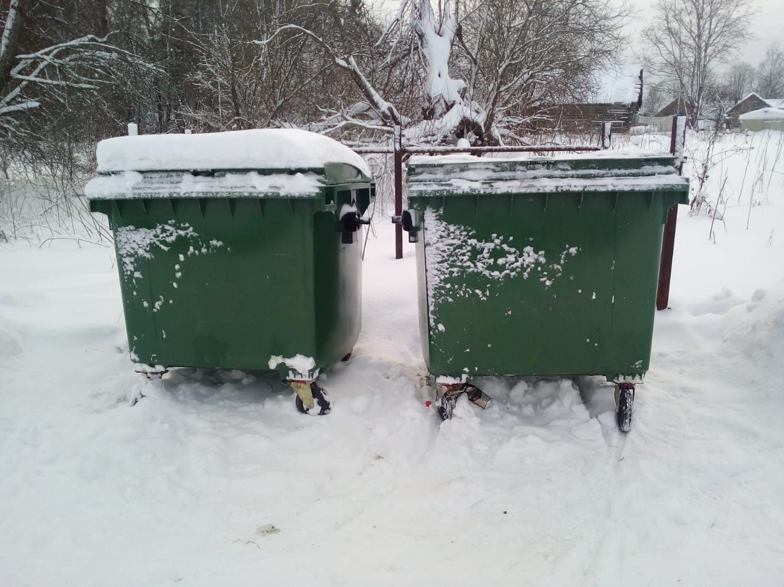

**Обустройство контейнерных площадок в пос. Даниловское**

***(сельское поселение Никифоровское)***

**БЫЛО**

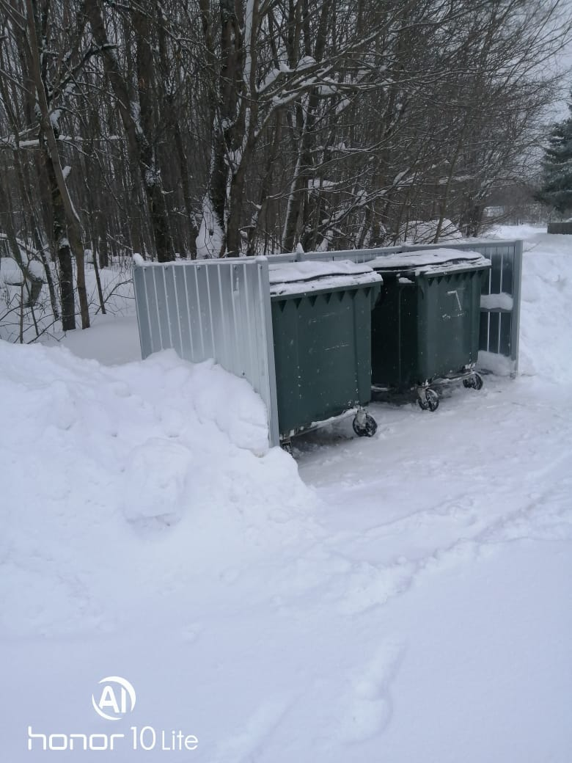

**СТАЛО**